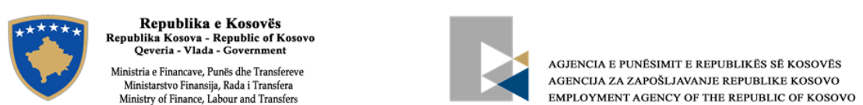

THIRRJE PËR APLIKIM NË MASËN AKTIVE TË TREGUT TË PUNËS
PRAKTIKË NË PUNË

Ministria e Financave, Punës dhe Transfereve (MFPT) mbështetur nga Qeveria Gjermane përmes projektit të GIZ Kosova “Fit for Jobs”, hap thirrjen për aplikim për programin “Praktikë në Punë” me pagesë për 300 studentë apo të diplomuar nga universitetet publike apo private në Kosovë.

Çfarë parasheh Masa- Praktikë në Punë?
Përmes masës praktikë në punë të rinjtë do të përfitojnë 170 euro pagë mujore përgjatë gjashtë muajve sa do të vijojnë praktikën nëpër biznese të cilat shprehin interes, dhe kanë kapacitetet e nevojshme për të integruar staf të ri. Kompenzimi i kandidatëve bëhet në kuadër të masës 1.4- Skema e Garantuar e Punësimit për të Rinj, të Pakos së Ringjalljes Ekonomike.

Kush mund të përfitoj?
Punëdhënësit
Punëdhënësit me të drejtë përfitimi nga kjo masë janë të gjitha bizneset të cilat:
  - Janë të regjistruar në Agjencinë për Regjistrimin e Bizneseve (ARBK); kanë përmbushur obligimet në Administratën Tatimore të Kosovës (ATK) si dhe funksionojnë në mënyrë aktive;
  - janë të gatshëm të trajnojnë praktikantin/en dhe të caktojnë mbikëqyrës/mentor për të monitoruar punën e tyre;
  - ofrojnë hapësirën dhe mjetet e duhura për punë;
  - dorëzojnë përshkrimin e punës për pozitat e lira për praktikantë si dhe marrin pjesë në rekrutimin e kandidatëve;
  - janë të gatshëm të bashkëpunojnë në qoftë se Zyra e Punësimit dhe/ose e GIZ-it kërkon ta vizitojë biznesin për qëllim monitorimin e procesit.
Të papunët/Punëkërkuesit
Të papunët/punëkërkuesit me të drejtë aplikimi janë:
- Të rinjtë me grupmoshë prej 18-24 vjet që plotësojnë kriteret e përshkrimit të punës që kërkohen nga bizneset;
- Të rinjtë me notë mesatare në studime më të lartë se 7, përparësi do të kenë aplikuesit me notë mesatare mbi 8;
- Të gjithë të papunësuarit e regjistruar (aktivë) të diplomuar nga shkollat profesionale, Qendrat për Aftësim Profesional (QAP), institucionet e arsimit të lartë dhe trajnime tjera profesionale të akredituara nga Autoriteti Kombëtar i Kualifikimeve (AKK).
Shënim: Të ri-atdhesuarit, gratë/vajzat, minoritetet dhe personat me aftësi të kufizuar janë të inkurajuar të aplikojnë;

Si të aplikoni?
Për të aplikuar në skemën Praktikë në Punë – punëdhënësit dhe punëkërkuesit duhet të shkojnë dhe regjistrohen në Zyrat e punësimit në komunën përkatëse.

Dokumentet e nevojshme për aplikim për punëdhënësit:
- Kopja e Çertifikatës së Biznesit;
- Kopja e letërnjoftimit të pronarit;
- Listën e të punësuarëve(e vërtetuar nga ATK-ja);
Dokumentet e nevojshme për aplikim për punëkërkues/të papunë:
- Kopja e letërnjoftimit;
- Kopja e diplomës/certifikatës së nivelit më të lartë arsimimit që keni;
- CV-në;
Kur fillon praktika në punë?
Praktika në punë realizohet në periudhën Qershor 2022 - Nëntor 2022.
Deri kur është e hapur thirrja për aplikim?
Thirrja për aplikim është e hapur nga data 11 Maj – 20 Maj 2022, 16:00.

Për më shumë informata mbi lokacionin dhe kontaktin e zyreve të punësimit vizitoni web-faqen e ARPK-së: https://aprk.rks-gov.net/

